Název poptávky: Renovace oken Koliště 43
Číslo poptávky: PT 05/2026
Smlouva o dílo
uzavřená dle ust. § 2586 a násl. zák. č. 89/2012 Sb., občanského zákoníku
Objednatel: Úrazová nemocnice v Brně
Se sídlem: Ponávka 139/6, 602 00 Brno
IČ: 00209813
DIČ: CZ00209813
Zastoupený: prof. MUDr. Ján Kočiš, Ph.D., ředitelem
Bankovní spojení: Komerční banka Brno-venkov, a.s., č.ú. xxxxxxxxxxxxx
Organizace zapsaná v OR u Krajského soudu v Brně, oddíl Pr, vložka 1602
na straně jedné (dále jen „objednatel“)
a
Zhotovitel: Josef Hlavinka
Se sídlem: Křídlovická 717/61 a, Brno
IČ: 68616864
DIČ: CZ6705110500
Zastoupený: Josef Hlavinka
Bankovní spojení: xxxxxxxxxxx
Zapsán: v obchodním rejstříku vedeného xxxxxxx v oddíle xxxxx, vložce
na straně druhé (dále jen „zhotovitel“)
I. Předmět smlouvy
. Předmětem této smlouvy je závazek zhotovitele provést na svůj náklad a nebezpečí pro
objednatele dílo spočívajících v renovaci oken v budově Koliště 43, dle požadavků
objednatele vymezených dále v této smlouvě a vyplývajících ze zadávacích podmínek na
shora uvedenou poptávku pod názvem Renovace oken Koliště 43 (dále jen „dílo“), a to řádně,
bez vad a nedodělků. Podrobná specifikace díla je uvedena v příloze: Příloha č. 1 Technická
specifikace. Zhotovitel je povinen obstarat si vše, co je nutné k provedení díla.
1
2
. Objednatel se zavazuje dílo převzít a zaplatit zhotoviteli za řádně a včas provedené dílo cenu
ve výši a za podmínek dle této smlouvy.

II. Cena a specifikace díla
1
. Celková cena za provedení díla dle této smlouvy je sjednána v souladu s cenou, kterou
zhotovitel nabídl v rámci poptávky PT 05/2026 Renovace oken Koliště 43.
2
. Celková cena díla činí: 306520,- Kč bez DPH,
sazba DPH: 21 %, částka DPH: 64369,2 Kč
celková cena díla včetně DPH tj. 370889,2Kč.
3
. Celková cena včetně DPH je sjednána jako závazná a nejvýše přípustná.
4
. V celkové ceně jsou zahrnuty veškeré náklady zhotovitele nezbytné pro řádné a včasné
provedení díla dle této smlouvy, tedy veškeré práce, dodávky, služby, poplatky, výkony a
další činnosti nutné pro řádné splnění předmětu této smlouvy.
III.
Platební podmínky
1
. Objednatel se zavazuje zaplatit zhotoviteli cenu bezhotovostním převodem na bankovní účet
zhotovitele uvedený v záhlaví této smlouvy na základě faktury vystavené zhotovitelem po
řádném splnění předmětu plnění dle této smlouvy. Splatnost faktury činí 30 dnů od jejího
prokazatelného doručení objednateli. Na faktuře bude uvedeno označení „PT 05/2026“.
2
. Zhotovitel vystaví fakturu do 7 kalendářních dnů po převzetí a akceptaci díla objednatelem
v souladu s čl. V. této Smlouvy. Podmínkou pro vystavení faktury je řádné předání díla a
zároveň jeho vyúčtování; přílohou faktury proto musí být soupis skutečně provedených
služeb, prací apod., a předávací protokoly dle čl. V. této smlouvy.
3
. Zhotovitel se touto smlouvou zavazuje, že jím vystavená faktura bude obsahovat všechny
náležitosti řádného daňového dokladu dle platné právní úpravy. Faktura bude zaslána na
adresu: fakturace@unbr.cz.
4
. V případě, že účetní doklady nebudou mít odpovídající náležitosti, je objednatel oprávněn
zaslat je ve lhůtě splatnosti zpět zhotoviteli k doplnění, aniž se tak dostane do prodlení se
splatností. Důvody vrácení sdělí objednatel zhotoviteli písemně zároveň s vráceným
daňovým dokladem. V závislosti na povaze závady je zhotovitel povinen daňový doklad
včetně jeho příloh opravit nebo vyhotovit nový. Lhůta splatnosti počíná běžet znovu od
opětovného zaslání náležitě doplněných či opravených daňových dokladů.
5
6
. Pokud se zhotovitel stane nespolehlivým plátcem DPH, je objednatel oprávněn v souladu s
§
109a zákona č. 235/2004 Sb. daň z přidané hodnoty uhradit na účet správce daně, aby se
vyvaroval ručení za nespolehlivého plátce (zhotovitele). Pokud objednatel uhradí částku ve
výši DPH na účet správce daně zhotovitele bez DPH zhotoviteli, považuje se tento závazek
za splněný.
. Zhotovitel je oprávněn postoupit své peněžité pohledávky za objednatelem výhradně po
předchozím písemném souhlasu objednatele, jinak je postoupení vůči objednateli neúčinné.
Zhotovitel je oprávněn započítat své peněžité pohledávky za objednavatelem výhradně na
základě písemné dohody obou smluvních stran, jinak je započtení pohledávek neplatné.
Objednatel je oprávněn započíst své peněžité pohledávky za zhotovitelem a postoupit
pohledávky za zhotovitelem i bez souhlasu za zhotovitele.

IV.
Termín plnění
1
2
. Zhotovitel se zavazuje provést dílo dle podmínek sjednaných v čl. V. této smlouvy v termínu
nejpozději do 7 týdnů od podpisu smlouvy.
. Zhotovitel se zavazuje zahájit přípravu realizace díla ihned po nabytí účinnosti této smlouvy.
V. Místo plnění
1
2
. Místem plnění je budova Koliště 43, 602 00 Brno.
. Kontaktní osobou a odpovědným zaměstnancem objednatele je pro účely této smlouvy určen
pan xxxxxxxx, tel. +420 xxxxxxxx, e-mail: xxxxxxxxx.
. Kontaktní osobou zhotovitele je pro účely této smlouvy určen xxxxxxxx, tel.
3
4
xxxxxxxxxx, e-mail: xxxxxxxxx
. Dílo bude splněno jeho celkovým předáním a převzetím v termínu dle čl. IV odst. 1, a to bez
vad a nedodělků v místě sídla objednatele, o čemž smluvní strany pořídí předávací protokol,
který vyhotoví dodavatel. Předávací protokol bude obsahovat alespoň: označení předmětu
plnění (dílo), označení a identifikační údaje objednatele a zhotovitele, číslo smlouvy a datum
jejího uzavření, prohlášení objednatele, že dílo přejímá, popř. nepřejímá, soupis
provedených činností, soupis případných vad, datum a místo sepsání, jména a podpisy
zástupců objednatele a zhotovitele.
5
6
. Povinností zhotovitele je dodat dílo bezvadné, tzn. prosté všech vad a nedodělků.
. Povinnost zhotovitele je splněna předáním bezvadného díla, příp. až odstraněním vad a
nedodělků. V případě, že objednatel převezme dílo s drobnými vadami, dohodne se v zápise
o předání a převzetí díla způsob a lhůta k jejich odstranění. Nebude-li tento termín dohodnut,
platí, že vady budou odstraněny do 10 dnů ode dne předání a převzetí díla. Nároky
objednatele na zaplacení eventuálních sankcí a škod nejsou tímto dotčeny.
7
. Nebudou-li vady či nedodělky odstraněny ve stanovené lhůtě, má objednatel právo nechat je
odstranit 3. osobou na náklady zhotovitele. Nároky objednatele na zaplacení eventuálních
sankcí a škod tímto nejsou dotčeny.
VI.
Záruční podmínky
1
. Zhotovitel se zavazuje objednateli poskytnout záruku za jakost provedené práce v délce 60
měsíců ode dne převzetí díla objednatelem a záruku za jakost na použitý materiál v délce 60
měsíců od převzetí díla
2
3
. Vady musí objednatel uplatnit u zhotovitele bez zbytečného odkladu poté, co se o nich dozví.
. Objednatel má právo zvolit následující způsob odstranění vady – opravou nebo úpravou díla,
žádat přiměřenou slevu z ceny díla nebo na odstoupení od této smlouvy.
4
. Zhotovitel je povinen na základě připomínek objednatele k dílu, upravit řešení a doplnit
řešení díla. Budou-li po předání a převzetí díla zjištěny vady či nedodělky, je zhotovitel
povinen odstranit je do 10 dnů od uplatnění reklamace, nedohodnou-li se strany jinak.

5
. Odstoupení od smlouvy se řídí příslušnými ustanoveními občanského zákoníku. Zhotovitel
je povinen provádět dílo v souladu s touto smlouvou, požadavky objednatele, zadávacími
podmínkami na veřejnou zakázku a v souladu s obecně závaznými právními předpisy.
Jestliže zhotovitel tyto povinnosti vyplývající ze smlouvy poruší a nezjedná nápravu ani v
dodatečné přiměřené lhůtě, jedná se o podstatné porušení smlouvy ze strany zhotovitele a
objednatel má právo od smlouvy okamžitě odstoupit.
VII. Odstoupení od smlouvy
1
2
. Kterákoliv smluvní strana může od této smlouvy odstoupit, pokud zjistí podstatné porušení
této smlouvy druhou smluvní stranou.
. Pro účely této smlouvy se za podstatné porušení smluvních povinností považuje takové
porušení, u kterého strana porušující smlouvu měla nebo mohla předpokládat, že při
takovémto porušení smlouvy, s přihlédnutím ke všem okolnostem, by druhá smluvní strana
neměla zájem smlouvu uzavřít; zejména
a) prodlení zhotovitele s provedením díla o více než 20 dní;
b) jestliže zhotovitel ujistil objednatele, že dílo má určité vlastnosti, zejména vlastnosti
objednatelem vymíněné, anebo že nemá žádné vady, a toto ujištění se následně ukáže
nepravdivým;
c) nemožnost odstranění vady díla;
d) v případě opakovaného výskytu vad, více než dvakrát a to i vad různého charakteru;
e) v případě plnění provedeného s vadami bránícími řádnému užívání; nebo
f) v případě, že se kterékoliv prohlášení zhotovitele uvedené v této smlouvě ukáže jako
nepravdivé.
3
4
. Odstoupení od této smlouvy musí mít písemnou formu, musí v něm být přesně popsán důvod
odstoupení, podpis odstupující smluvní strany, jinak je odstoupení od této smlouvy neplatné.
Tato smlouva zaniká ke dni doručení oznámení odstupující smluvní strany o odstoupení
druhé smluvní straně, v pochybnostech 3. den po odeslání.
. Odstoupení od této smlouvy se nedotýká práva na náhradu škody vzniklého z porušení
smluvní povinnosti, práva na zaplacení smluvní pokuty a úroku z prodlení, ani ujednání o
způsobu řešení sporů a volbě práva.
VIII. Sankce
1
2
3
. Pro případ prodlení zhotovitele s termíny plnění uvedeným dle čl. IV této smlouvy se
zhotovitel zavazuje uhradit objednateli smluvní pokutu ve výši 0,5 % z celkové ceny za dílo
včetně DPH uvedené v čl. II této smlouvy, a to za každý i započatý den prodlení.
. Pro případ prodlení zhotovitele s termíny dle článku V odst. 6. této smlouvy se zhotovitel
zavazuje uhradit objednavateli smluvní pokutu ve výši 0,5 % z celkové ceny za dílo včetně
DPH, uvedené v čl. II této smlouvy, a to za každý i započatý den prodlení.
. Pro případ prodlení zhotovitele s termíny dle článku VI odst. 4. této smlouvy se zhotovitel
zavazuje uhradit objednavateli smluvní pokutu ve výši 0,5 % z celkové ceny za dílo včetně
DPH, uvedené v čl. II této smlouvy, a to za každý i započatý den prodlení.

4
5
. V případě prodlení objednatele s úhradou ceny je zhotovitel oprávněn požadovat po
objednateli zaplacení úroků z prodlení ve výši 0,5 % z dlužné částky za každý den prodlení.
. Uplatněním práv z vad či uplatněním smluvních pokut není dotčeno právo na náhradu újmy
v plné výši. Smluvní pokutu je objednatel oprávněn započíst oproti pohledávce zhotovitele.
. Pro výpočet smluvní pokuty určené procentem je rozhodná celková cena včetně DPH.
. Smluvní pokuta je splatná do 30 dnů ode dne doručení výzvy k jejímu zaplacení. Dnem
splatnosti se rozumí den připsání příslušné částky na účet objednatele.
6
7
8
9
. Zhotovitel je povinen nahradit objednateli v plné výši újmu, která objednateli vznikla
vadným plněním nebo jako důsledek porušení povinností a závazků zhotovitele dle této
smlouvy.
. Zhotovitel uhradí objednateli náklady vzniklé při uplatňování práv z odpovědnosti za vady.
IX.
Závěrečná ustanovení
1
2
. Smlouva nabývá platnosti připojením podpisu obou smluvních stran a účinnosti dnem
zveřejnění v registru smluv dle podmínek zákona č. 340/2015 Sb.
. Smlouva nesmí být postoupena bez předchozího písemného souhlasu druhé smluvní strany.
Za písemnou formu nebude pro tento účel považována výměna e-mailových, či jiných
elektronických zpráv.
3
4
. Tato smlouva je uzavřena podle práva České republiky. Ve věcech výslovně neupravených
touto smlouvou se smluvní vztah řídí zákonem č. 89/2012 Sb., občanský zákoník, v účinném
znění.
. Smluvní strany na sebe přebírají nebezpečí změny okolností v souvislosti s právy a
povinnostmi smluvních stran vzniklými na základě této smlouvy. Smluvní strany vylučují
uplatnění ustanovení § 1765 odst. 1 a § 1766 a § 2620 občanského zákoníku na svůj smluvní
vztah založený touto smlouvou.
5
6
. Nevymahatelnost nebo neplatnost kteréhokoli ustanovení této smlouvy neovlivní
vymahatelnost nebo platnost této smlouvy jako celku, vyjma těch případů, kdy takové
nevymahatelné nebo neplatné ustanovení nelze vyčlenit z této smlouvy, aniž by tím pozbyla
platnosti. Smluvní strany se pro takový případ zavazují vynaložit v dobré víře veškeré úsilí
na nahrazení takového neplatného nebo nevymahatelného ustanovení vymahatelným a
platným ustanovením, jehož účel v nejvyšší možné míře odpovídá účelu původního
ustanovení a cílům této smlouvy.
. Smluvní strany si nepřejí, aby nad rámec výslovných ustanovení této smlouvy byla jakákoliv
práva a povinnosti dovozovány z dosavadní či budoucí praxe zavedené mezi smluvními
stranami či zvyklostí zachovávaných obecně či v odvětví týkajícím se předmětu plnění této
smlouvy, ledaže je ve smlouvě výslovně sjednáno jinak. Vedle shora uvedeného si smluvní
strany potvrzují, že si nejsou vědomy žádných dosud mezi nimi zavedených obchodních
zvyklostí či praxe.
7
8
. Změna nebo doplnění smlouvy může být uskutečněna pouze písemným dodatkem k této
smlouvě podepsaným oběma smluvními stranami.
. Smlouva bude vyhotovena elektronicky s kvalifikovaným elektronickým podpisem nebo
v listinné podobě ve třech originálech, z nichž objednatel obdrží dvě a zhotovitel jedno
vyhotovení.

Nedílnou součástí této smlouvy jsou její přílohy:
Příloha č. 1 Technická specifikace
Příloha č. 2 Cenová nabídka
V Brně dne 27.4.2026
V Brně dne 27.4.2026
…
…………………………………......
objednatel
………
....
Úrazová nemocnice v Brně
prof. MUDr. Ján Kočiš, Ph.D., ředitel
Příloha č. 1 Technická specifikace
Příloha č. 2 Cenová nabídka
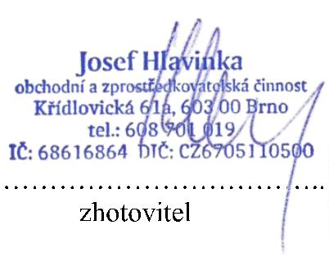

Příloha č. 1 Technická speciﬁkace
Renovace historických dřevěných oken v památkově chráněné budově
1
. Předmět zakázky
Předmětem zakázky je odborná renovace historických dřevěných oken v památkově chráněném
objektu v souladu s požadavky orgánů památkové péče. Cílem je zachování maximálního množství
původních konstrukčních prvků při současném zlepšení funkčních a uživatelských vlastnosꢀ oken.
•
•
4 ks okno trojkřídlé 175 x 210 cm
3 ks okno dvoukřídlé 110 x 210 cm
2
. Rozsah prací
Dodavatel zajisꢀ zejména:
•
•
•
•
•
•
•
•
•
•
demontáž okenních křídel (dle potřeby)
odstranění nevhodných novodobých zásahů
opravu nebo výměnu poškozených čásꢀ (výdřevy)
ošetření dřeva proꢁ biologickým škůdcům (dřevokazný hmyz, houby)
obnovu proﬁlace a detailů dle původního stavu
repasi nebo doplnění historického kování
zasklení (zachování původního skla, případně doplnění replik)
doplnění těsnění (nenarušující vzhled)
odstranění venkovních mříží
opravu a nátěr vnitřních a vnějších parapetů
3
. Požadované postupy dle stanoviska Odboru památkové péče MMB
V rámci obnovy má být prováděna repase jednotlivých oken se zachováním původního konstrukčního
provedení, typu kování i barevného řešení. Při repasi, dílčích opravách, nahrazování zničených nebo
chybějících čásꢀ má být zachována autenꢁcká podoba historických oken. Má být dodržen autenꢁcký
tvar a členění oken, dále podoba, rozměr a proﬁlace všech součásꢀ, jejich povrchové úpravy, způsobu
spojení i způsobu upevnění skla a barevnost kovových prvků. Nové čásꢁ mají být sjednoceny nátěrem
s původní konstrukcí oken tak, aby nebylo narušeno vnímání jejich celkové podoby. V rámci
udržovacích prací má dojít k demontáži křídel, kování, vysklení původních a poškozených skel,
odstranění nepůvodních nátěrů na křídlech a rámech oken, ke konstrukčnímu zpevnění a lepení
rozklížených spojů, k nahrazování poškozených a chybějících čásꢀ odpovídajícím materiálem (jak
kresbou, tak typem dřeva), k tmelení a broušení vad, oděrků a nerovnosꢀ, k provedení nové
povrchové úpravy, osazení repasovaného kování, zasklení okenních výplní a zpětné montáži.

4
4
. Technické požadavky
.1 Materiály
•
•
lepidla a tmely vhodné pro památkové objekty (paropropustné)
nátěrové hmoty:
o
o
s dlouhodobou životnosꢀ
barevnost RAL 9010
4
4
5
.2 Kování
•
•
•
zachování a repase původního kování
doplnění chybějících prvků replikami odpovídajícími historickému typu
funkční seřízení všech otevíravých čásꢀ
.3 Těsnění
•
•
použiꢀ skrytého nebo minimálně viditelného těsnění
nesmí narušit vzhled oken
. Požadavky na provedení
•
•
•
zásahy musí být maximálně šetrné a reverzibilní
zachování maximálního podílu původního materiálu (min. 70 %, pokud stav dovolí)
průběžná konzultace s investorem
6
. Dokumentace
Dodavatel předloží:
•
•
•
technologický postup renovace
seznam použitých materiálů, nátěrů a barev
fotodokumentaci před, během a po realizaci
7
. Záruka
•
•
minimální požadovaná záruka: 60 měsíců
záruka zahrnuje:
o
o
o
funkčnost oken
přilnavost nátěrů
stabilitu konstrukce

8
. Ostatní požadavky
•
•
•
•
dodržení BOZP a požárních předpisů
ochrana okolních konstrukcí
ekologická likvidace odpadů
doložení odborné způsobilosꢁ
9
. Fotograﬁe oken
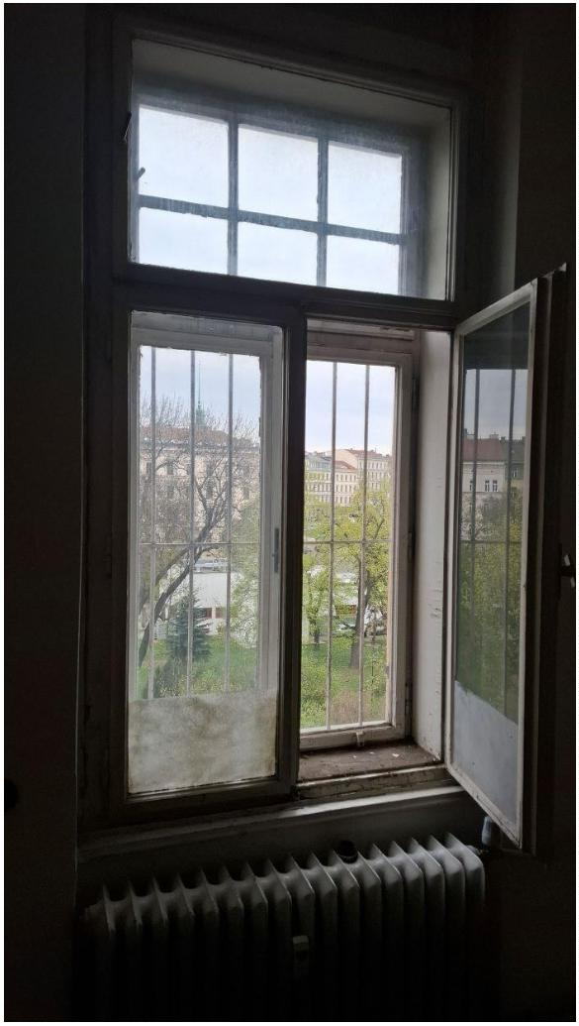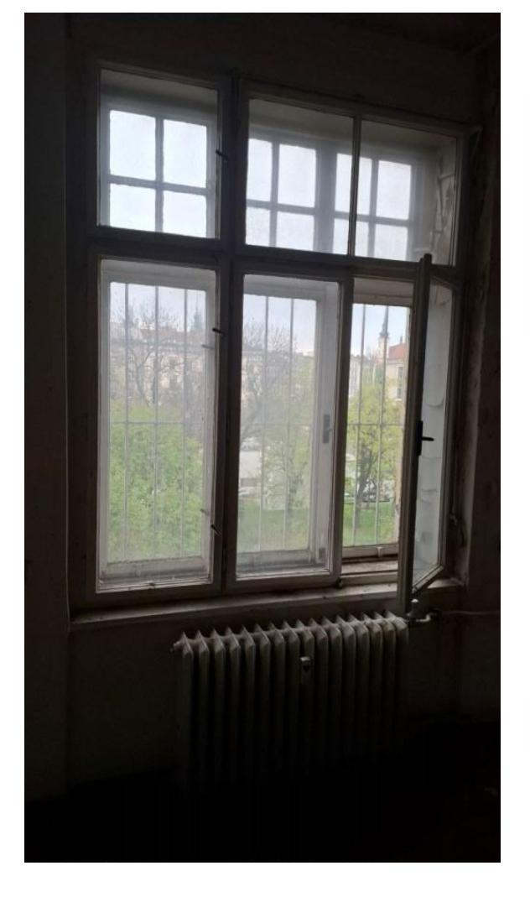

Dodavatel:
Josef Hlavinka
Datum: 17.04.2026
Křídlovická 61a
Brno
6
03 00
Odběratel:
UN v Brně
IČO: 68616864
Tel.: +420608701019
Email: hlavinka.obcerstveni@seznam.cz
Cenová nabídka
CN202603
Vážený obchodní partnere, na základě vzájemné dohody si Vám dovolujeme předložit následující cenovou
nabídku na renovaci dřevěných špaletových oken v objektu UN Brno
MJ Cena/MJ Počet MJ
Cena Celkem
1
2
3
4. NP rozšířená renovace
186 560 Kč
1
ks 46 640 Kč
4
3
7
špaletová dřevěná okna o rozměru 175 x 210 cm
4. NP rozšířená renovace
96 930 Kč
23 030 Kč
špaletová dřevěná okna o rozměru 110 x 210 cm
1 ks 32 310 Kč
Vícepráce
1
ks 3 290 Kč
demontáž venkovních mříží, parapety očištění, oprava a obnova
povrchu, výměna-doplnění zasklení a kování
Celková cena
306 520 Kč
Uvedené ceny jsou bez DPH. Konečná cena se může změnit dle rozsahu prací.
rozšířená renovace zahrnuje:
-
-
-
demontáž odnímatelného kování
spasování oken
promazání pantu, promazání všech
pohyblivých mechanizmů
truhlářské opravy, výměna poškozených částí dřeva
renovace kování
vysekání starého sklenářského tmelu, vyčištění
oprava těsnění
opálení všech ploch
napuštění ochranným a impregnačním nátěrem
zasklení křídel akryl silikonem
hrubé strojní broušení
hrubé tmelení, dvousložkovým tmelem
1. základní nátěr
jemné tmelení akryl tmelem
jemné ruční broušení
2. základní nátěr
-
-
-
-
-
-
-
-
-
-
-
-
-
-
-
-
1. emailový nátěr
2.emailový nátěr
montáž kování
